**Опубликованы направления тем итогового сочинения на 2020 — 2021 учебный год**

[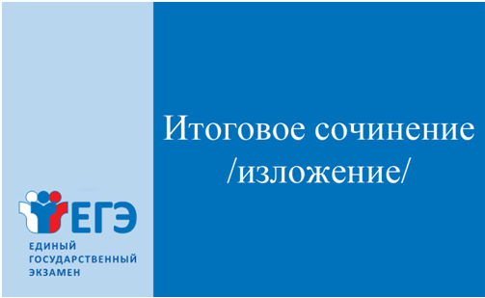](http://www.orcoko.ru/wp-content/uploads/2020/09/1.png)

Советом по вопросам проведения итогового сочинения в выпускных классах утверждены пять открытых направлений тем сочинения на 2020-2021 учебный год. Они были объявлены министром здравоохранения РФ Михаилом Мурашко 28 августа в ходе VII Общероссийского родительского собрания.

Одиннадцатиклассникам предстоит написать итоговое сочинение по направлениям:

1. Забвению не подлежит;
2. Я и другие;
3. Время перемен;
4. Разговор с собой;
5. Между прошлым и будущим: портрет моего поколения.

Как и в предыдущие годы, успешное выполнение итогового сочинения (изложения) станет допуском выпускников к государственной итоговой аттестации. Оценивается оно по системе «зачет»/«незачет». Обучающиеся с ограниченными возможностями здоровья вместо сочинения смогут написать изложение. Итоговое сочинение (изложение) по желанию могут писать выпускники прошлых лет для представления его результатов при поступлении в вузы.

Темы сочинений станут известны выпускникам за 15 минут до его начала.

Основной срок написания итогового сочинения (изложения) – 2 декабря 2020 года. Выпускники, которые получат «незачет», не явившиеся на итоговое сочинение (изложение) или не завершившие его написание по уважительным причинам смогут написать сочинение (изложение) в дополнительные сроки – 3 февраля и 5 мая 2021 года.

**УВАЖАЕМЫЕ КОЛЛЕГИ, УЧАЩИЕСЯ И РОДИТЕЛИ!**

По состоянию на 21 октября 2020 года к сожалению, у нас в школе зарегистрированы случаи инфицирования коронавирусной инфекции COVID-19 - 14 учащихся, контактных – 41 учащихся. В связи с распространением новой коронавирусной инфекции COVID-2019, сезонного гриппа уважаемые дети, коллеги и родители просим соблюдать меры предосторожности. Берегите себя и своих близких! Будьте здоровы!

Администрация школы

**УВАЖАЕМЫЕ КОЛЛЕГИ, УЧАЩИЕСЯ И РОДИТЕЛИ!**

По состоянию на 25 сентября 2020 года у нас в школе зарегистрированных случаев COVID-2019-нет, контактных – 6 учащихся и все находятся на дистанционном обучении.

В связи с распространением новой коронавирусной инфекции COVID-2019, сезонного гриппа уважаемые дети, коллеги и родители просим соблюдать меры предосторожности. Берегите себя и своих близких! Будьте здоровы!

Администрация школы

**УВАЖАЕМЫЕ КОЛЛЕГИ, УЧАЩИЕСЯ И РОДИТЕЛИ!**

По состоянию на 24 сентября 2020 года у нас в школе зарегистрированных случаев COVID-2019-нет, контактных – 6 учащихся и все находятся на дистанционном обучении.

В связи с распространением новой коронавирусной инфекции COVID-2019, сезонного гриппа уважаемые дети, коллеги и родители просим соблюдать меры предосторожности. Берегите себя и своих близких! Будьте здоровы!

Администрация школы

**УВАЖАЕМЫЕ КОЛЛЕГИ, УЧАЩИЕСЯ И РОДИТЕЛИ!**

По состоянию на 18 сентября 2020 года у нас в школе зарегистрированных случаев COVID-2019-нет, контактных – 5 учащихся и все находятся на дистанционном обучении.

В связи с распространением новой коронавирусной инфекции COVID-2019, сезонного гриппа уважаемые дети, коллеги и родители просим соблюдать меры предосторожности. Берегите себя и своих близких! Будьте здоровы!

Администрация школы

Приложение

Уважаемые коллеги, родители (законные представители)!

По состоянию на (отчетную дату), к сожалению, у нас в школе зарегистрированы случаи инфицирования коронавирусной инфекции (учащихся, сотрудников администрации школы) в количестве __ на (отчетную дату). Зарегистрировано контактных лиц __ на (отчетную дату).

На основании нормативно правового акта (постановление, распоряжение Управления Роспотребндзора, решение оперативного штаба) изолированы или переведены на дистанционное обучение __ на (отчетную дату) до (дата в соответствии с НПА) учащихся, __ на (отчетную дату) до (дата в соответствии с постановлением) сотрудников администрации школы.

В связи с этим уважаемые коллеги, родители (законные представители) просим соблюдать меры предосторожности. Берегите себя и своих близких. Будьте здоровы!